Psychoéducation du Trouble de l’Attention avec ou sans Hyperactivité

Par

CHAM Marie-Aude

Docteur Junior Psychiatre et Addictologue

Novembre 2023

# FICHE DE PRÉSENTATION DU GROUPE Psychoéducation TDA/H

|  |
| --- |
| Présentation succincte |

Le trouble de l’attention avec ou sans hyperactivité (TDAH ou ADHD) est un trouble du neurodéveloppement fréquemment retrouvé en population générale. L’individu possédant un TDAH manifeste un ensemble de symptômes émotionnels, cognitifs et comportementaux pouvant avoir un impact sur son quotidien et par conséquent sur sa qualité de vie. Ce trouble peut être un facteur de vulnérabilité favorisant les conduites addictives ou l’apparition d’autres troubles mentaux psychiatriques. Une meilleure compréhension de la physiopathologie du TDAH, du fonctionnement de l’individu atteint de ce trouble et les conduites compensatoires mises en places sont des axes thérapeutiques majeurs. L’apprentissage de connaissances théoriques ainsi que l’acquisition de compétences de gestion du TDAH peuvent permettre un meilleur fonctionnement grâce à une diminution du retentissement dans les domaines sur le plan relationnel, professionnel et personnel. Le rétablissement de ce trouble dépend des objectifs de vie désirés par la personne.

|  |
| --- |
| Objectifs |

1. Mieux connaître sa maladie TDA/H
2. Comment apprendre à bien vivre avec son TDAH
3. Commencer à développer ou renforcer les stratégies d’adaptation

|  |
| --- |
| Thèmes abordés |

1. Les divers symptômes du TDAH : un style cognitif
2. Ses conséquences, les comorbidités fréquentes et son évolution au cours du temps
3. Les traitements médicamenteux
4. Prise en charge non médicamenteuse
5. Stratégies de gestion de son TDAH

|  |
| --- |
| Modalités de fonctionnement  (nombre de séance, entretien préalable ou non, autres…) |

* Cycle fermé de 5 séances de 2h
* Maximum de 10 participants par cycle
* 2 animateurs : binôme médecin & IDE +/- un pair-aidant
* Contrat d’engagement des patients à se rendre aux séances même si retard
* Diagnostique de TDAH déjà posé et confirmé par un entretien préalable par un médecin de la structure

|  |
| --- |
| Références bibliographiques |

* Livre « Manuel de l’hyperactivité et du déficit de l’attention » (édition Eyrolles)
* Programme « Mastering your adult ADHD »
* Programme « The adult ADHD toolkit »

|  |
| --- |
| Critères d’inclusion |

* Patients majeurs sans limite d’âge
* Diagnostic de TDAH certain
* Patients ne présentant pas de décompensation de trouble de l’humeur ou trouble schizophréniques en phase aigue

# Séance 1: Thèmes abordés - Épidémiologie, Symptômes, Fonctions Cognitives

Dans ce groupe de psychoéducation, nous explorerons divers aspects du Trouble Déficitaire de l'Attention avec Hyperactivité (TDAH). Les thématiques des cinq séances concernent les symptômes de ce trouble, le fonctionnement cognitif, les conséquences, les comorbidités, la physiopathologie, le traitement médicamenteux, et les stratégies d'adaptation.

## Épidémiologie du TDAH

Le TDAH, un trouble du neurodéveloppement, se manifeste dès l'enfance et persiste à l'âge adulte, bien que la qualité de vie puisse rester satisfaisante. Il touche environ 6% des enfants et 4% des adultes, avec des prévalences équivalentes dans tous les milieux socio-économiques. Les garçons sont souvent plus symptomatiques dans l'enfance, tandis qu'à l'âge adulte, hommes et femmes sont affectés de manière égale.

## Les symptômes principaux du TDAH

Il existe une triade symptomatique : le déficit de l’attention, impulsivité et hyperactivité.

### Les difficultés attentionnelles :

Les symptômes d'inattention impliquent des problèmes de modulation attentionnelle, avec une alternance entre inattention et hyperfocalisation en fonction des intérêts, nécessitant une gestion pour éviter l'épuisement psychique.

**Problèmes de concentration et de mémoire :**

* Facilement distrait(e).
* Difficultés à maintenir l'attention et à se concentrer.
* Distraction fréquente pendant les conversations.

**Oublis et désorganisation :**

* Tendance à oublier des informations.
* Pertes fréquentes d'objets.
* Erreurs dues à l'inattention ou à la distraction.
* Difficultés d'organisation, gestion du temps inefficace, tendance au désordre.

**Réalisation des tâches :**

* Facilement ennuyé(e) et peu motivé(e) par les tâches monotones.
* Aversion pour les efforts mentaux soutenus.
* Problèmes pour débuter, terminer une tâche, respecter des délais ou suivre des consignes.
* Tendance à passer d'une tâche à une autre, conduisant à la procrastination.

### L’Hyperactivité**:**

**Hyperactivité physique :**

* Sensation d'être constamment en mouvement.
* Activité désordonnée et peu efficace.
* Propension à faire plusieurs choses simultanément.
* Comportements perturbateurs et difficulté à rester assis calmement.
* Tendance à s'engager dans des addictions pour se calmer.

**Hyperactivité mentale :**

* Impatience et toujours prêt(e) à agir.
* Sensation de tension, d'agitation interne.
* Difficulté à se détendre.
* Discours excessif et difficulté à interrompre une tâche satisfaisante.

### Impulsivité :

**Cognitive** *:*

* Interruption fréquente des autres.
* Réponses hâtives aux questions.
* Difficulté à attendre son tour.
* Commentaires inappropriés ou manque de tact.
* Actions impulsives avec des regrets ultérieurs.

**Comportementale :**

* Attrait pour la nouveauté, intolérance à l'ennui/frustration.
* Difficulté à contrôler le comportement.
* Tendance à des choix impulsifs tels que l'usage de substances, changements d'emploi impulsifs, achats impulsifs.
* Comportements dangereux et irréfléchis, y compris dans la conduite automobile.

**Émotionnelle :**

* Difficultés à gérer les émotions, incluant l'irritabilité et la colère.

## Autres symptômes du TDAH

Outre l'attention et l'hyperactivité, le TDAH engendre :

**Difficultés émotionnelles :**

* Gestion compliquée des émotions.
* Fluctuation rapide de l'humeur en réaction aux contrariétés (stimuli).
* Intolérance à la frustration.
* Présentation d'une "hypersensibilité".

**Obstacles motivationnels (procrastination) :**

* Réaction exclusive sous pression ou en présence d'une récompense immédiate.
* Difficulté à maintenir l'engagement dans une tâche après la perte de nouveauté ou du caractère stimulant.
* Intolérance à l'ennui.
* Difficultés à automatiser les tâches ou à accomplir des activités répétitives.
* Attraction pour la nouveauté et recherche de sensations.

**Troubles de l'éveil/vigilance :**

* Problèmes liés à l'endormissement, tendance à la somnolence, sensation de fatigue.

**Distorsion de la perception du temps (retard ++) :**

## Les 3 sous-types cliniques

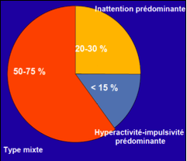

Il semble que vous ayez fourni des informations liées au trouble du déficit de l'attention avec ou sans hyperactivité (TDAH) et aux différents sous-types associés. Le TDAH est un trouble neurodéveloppemental qui affecte souvent les enfants, mais il peut persister à l'âge adulte.

Les trois sous-types du TDAH sont les suivants :

**1. Inattention prédominante (20 à 30%) :**

- Caractérisée par une difficulté à se concentrer sur une tâche.

- La personne peut être facilement distraite, avoir du mal à suivre les détails, et commettre des erreurs par manque d'attention.

- L'hyperactivité et l'impulsivité ne sont pas aussi prononcées.

**2. Hyperactivité impulsivité (<15%) :**

- Ce sous-type est associé à une hyperactivité marquée et à des comportements impulsifs.

- Les personnes atteintes peuvent avoir du mal à rester assises, être impulsives dans leurs actions et avoir du mal à attendre leur tour.

- Ce sous-type est parfois plus fréquent chez les jeunes enfants.

**3. Type mixte (50-75%) :**

- Il s'agit d'une combinaison des symptômes d'inattention, d'hyperactivité et d'impulsivité.

- Cette forme est la plus fréquente et implique des difficultés à se concentrer, une hyperactivité notable et des comportements impulsifs.

Il est important de noter que ces descriptions sont des généralisations et que chaque personne avec le TDAH peut présenter des symptômes différents. Le diagnostic du TDAH est généralement basé sur une évaluation approfondie menée par des professionnels de la santé mentale. Le traitement peut inclure des approches comportementales, éducatives et parfois médicamenteuses, en fonction des besoins individuels.

## TDAH et cognition

### TDAH et potentiel intellectuel

Bien que le quotient intellectuel (QI) soit équivalent à la population générale, les tests peuvent montrer des résultats hétérogènes. Le TDAH peut être masqué, notamment chez les personnes à haut potentiel intellectuel.

Les personnes possédant un haut potentiel intellectuel ont tendance à compenser (et masquer !) leur TDAH.

D’ailleurs, les tests de QI peuvent être influencés par la présence d’un TDAH en montrant :

* Un QI hétérogène (différences de résultats entre les capacités cognitives évaluées lors du test)
* Souvent on retrouve un QI verbal > QI performance
* Une baisse de la vitesse de traitement de l’information

Ses résultats peuvent d’ailleurs être améliorés avec le traitement du TDAH.

### Les fonctions cognitives pouvant être modifiées par le TDAH :

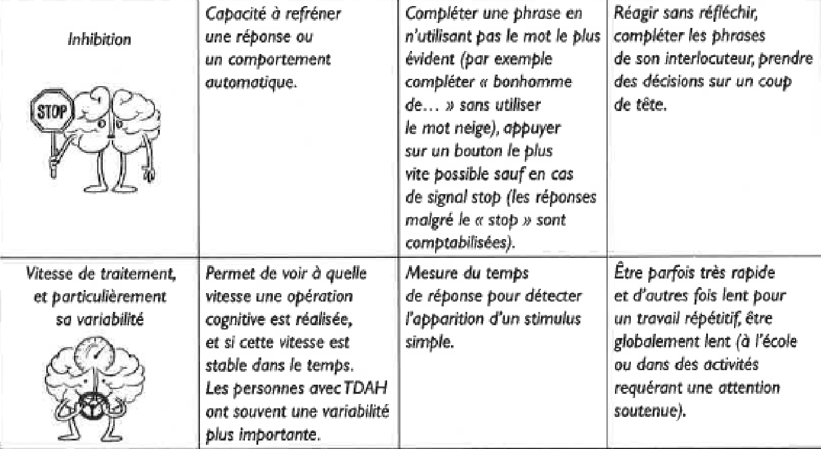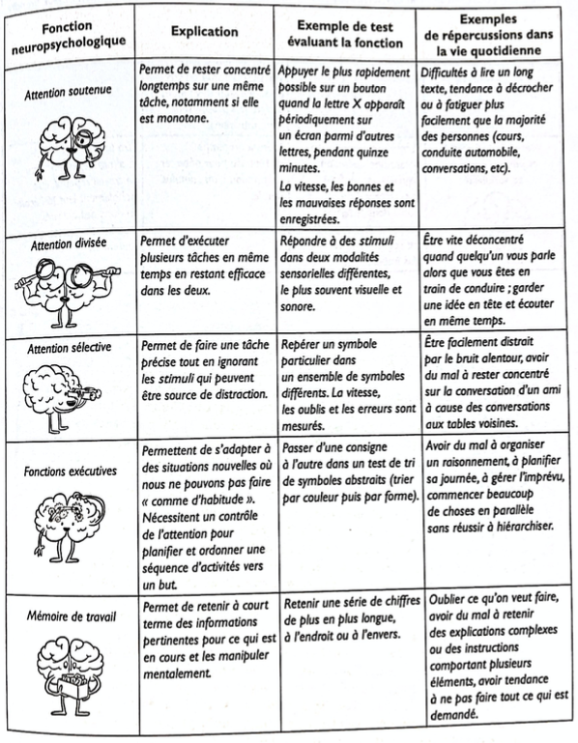

## Le TDAH, un trouble à expression variable

### Fluctuations des symptômes

Les symptômes du TDAH peuvent varier en fonction du contexte tel que dans les situations décrites dans le tableau suivant.

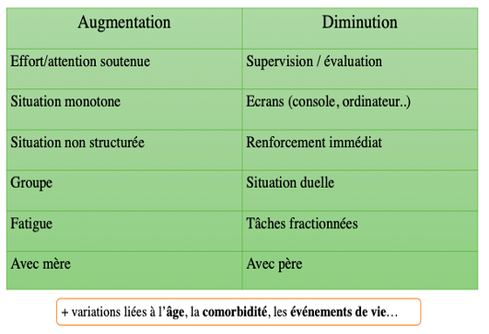

De même, les symptômes du TDAH fluctuent en fonction des moments de la journée et du niveau d’intérêt pour une tache.

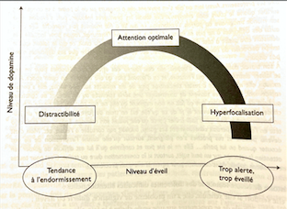

### Les mécanismes compensatoires pouvant masquer le TDAH :

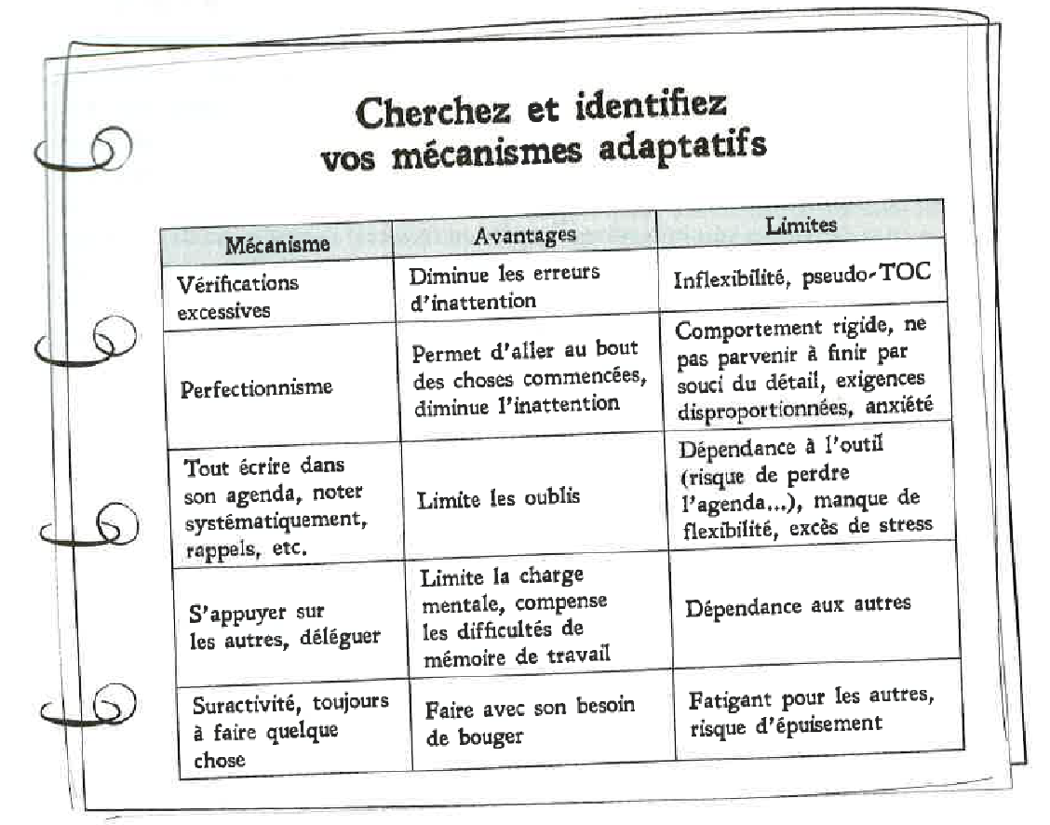

### Risque de sous diagnostique

La difficulté diagnostique du TDAH à l'âge adulte présente plusieurs nuances :

* **Risque de sous-diagnostic chez l'adulte si :**
  + L'expression des symptômes évolue avec le temps.
  + Des mécanismes "compensatoires" sont actifs, bien que coûteux en termes d'énergie.
  + Les symptômes sont masqués par une comorbidité ; environ 80% des adultes atteints de TDAH présentent une comorbidité psychiatrique.
* **Moins d'un tiers des adultes atteints de TDAH sont diagnostiqués.**
  + Ce phénomène est particulièrement prévalent chez les femmes et les personnes âgées.

## Le retentissement du TDAH

**Conséquences sociales :**

* Expérience de rejet et incompréhension.
* Risque de harcèlement.
* Impacts sur la vie affective, y compris des risques de séparations.
* Potentiel d'isolement social.

**Risque de conduites antisociales :**

* Tendance à la délinquance.
* Risque accru d'incarcération.

**Conséquences sur le travail :**

*Épidémiologie :*

* Niveau d'étude et statut d'emploi affectés.
* Plus de licenciements et de changements d'emplois, souvent liés à l'ennui.
* Augmentation des accidents du travail (multiplication par 2).

*Difficultés :*

* Recherche de travail désorganisée.
* Erreurs fréquentes et lenteur.
* Difficulté à répondre aux exigences du travail.
* Problèmes pour prioriser, hiérarchiser et planifier les tâches.
* Moindre aptitude à travailler en autonomie.
* Conflits potentiels avec les collègues et la hiérarchie.

*Les répercussions :*

* Altération du rendement professionnel, tant quantitatif que qualitatif.
* Dépassement d'horaires et retards fréquents.
* Rigidité liée au fonctionnement, avec une gestion difficile des imprévus et une peur des erreurs.
* Risque élevé d'épuisement professionnel (burn out).
* Perte de motivation, absentéisme et perte de confiance en soi.
* Sentiment d'échec et de sous-performance, contribuant à un manque d'estime de soi.

**Conséquences sur la santé :**

* Risques accrus d'accidents et de développements d'addictions.

**Forces positives de la personne ayant un TDAH :**

Malgré ces défis, le TDAH peut coexister avec des forces telles que :

* Esprit original et créatif.
* Capacité à trouver des solutions innovantes.
* Sens de l'humour.
* Énergie, spontanéité, enthousiasme, agréable à fréquenter (qualifié d'"intense").
* Bonne capacité à gérer les situations de crise.
* Aptitudes motrices, notamment rapidité et endurance.
* Tendance à être peu rancunier.
* Invitation à apprivoiser son fonctionnement plutôt que de le percevoir uniquement comme un obstacle.

# Séance 2: Psychoéducation du TDAH - Style Cognitif, Troubles Associés, Évolution et Traitement

## Le fonctionnement cérébral du TDAH est un style cognitif « atypique »

Des particularités de fonctionnement cérébrale dans le TDAH concernent le cortex préfrontal, responsable de fonctions supérieures telles que l'inhibition, la planification, la prise de décision et la modulation des réponses, ainsi que celle du striatum, impliqué dans les processus de motivation, représente des facettes cruciales dans la compréhension des troubles neurologiques. De plus, la perturbation de la production et de la transmission des neurotransmetteurs, notamment le système dopaminergique lié à la notion de plaisir et de motivation, ainsi que la noradrénaline jouant un rôle clé dans les processus d'apprentissage, de mémoire et de vigilance, contribue significativement aux manifestations cliniques de diverses conditions médicales. Comprendre l'impact de ces atteintes sur le fonctionnement cérébral permet d'appréhender les multiples dimensions des troubles neurologiques et de guider les approches de traitement.

* **Atteinte du cortex préfrontal :** Responsable de fonctions supérieures, comme l'inhibition, la planification, la prise de décision et la modulation des réponses.
* **Atteinte du striatum :** Impliqué dans les processus de motivation.
* **Atteinte de la production/transmission des neurotransmetteurs :**

Le système dopaminergique est impliqué dans la notion de plaisir (et donc la motivation). La noradrénaline (= norépinephrine) joue un rôle dans les processus d'apprentissage, de mémoire et de vigilance.

Focus sur les trois principaux neurotransmetteurs cérébraux et leurs rôles :

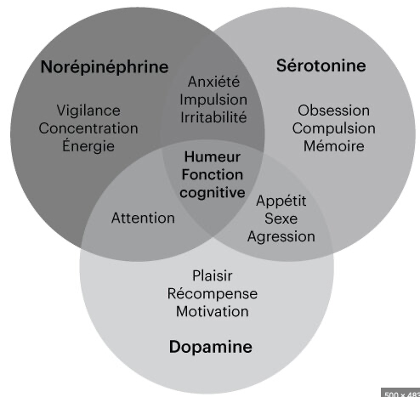

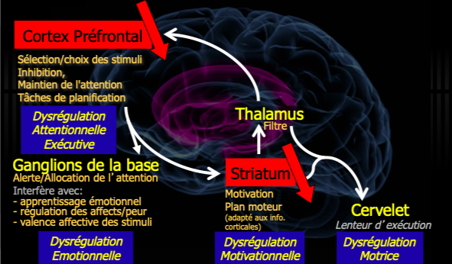

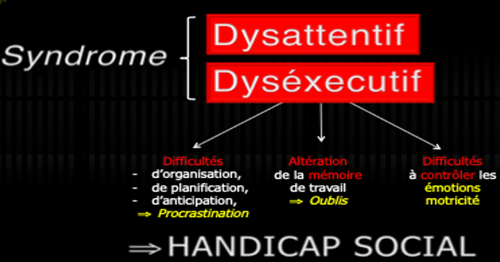

## Les comorbidités fréquentes au TDAH

## Le trouble du déficit de l'attention avec hyperactivité (TDAH) ne vient souvent pas seul, et la présence de comorbidités chez 80% des patients peut considérablement complexifier le processus de dépistage et de prise en charge.

## **Comorbidités développementales :**

## **Troubles spécifiques des apprentissages :** Des difficultés telles que la dyslexie/dysorthographie touchent environ un quart des personnes présentant un TDA/H, de même que la dyscalculie.

## **Troubles du spectre de l'autisme :** Ils sont présents chez 15 à 80% des individus avec TDA/H.

## **Troubles de la communication :** La dysphasie peut également coexister.

## **Troubles moteurs :** Parmi eux, on retrouve la dyspraxie et les TICs

## **Comorbidités psychiatriques :**

## Principalement, on observe des troubles anxieux chez 50% des personnes, des troubles de l'humeur, incluant la bipolarité (20%) et les épisodes dépressifs (50%), ainsi que des troubles de la personnalité tels que le borderline, l'antisocial, le narcissique et l'obsessionnel compulsif.

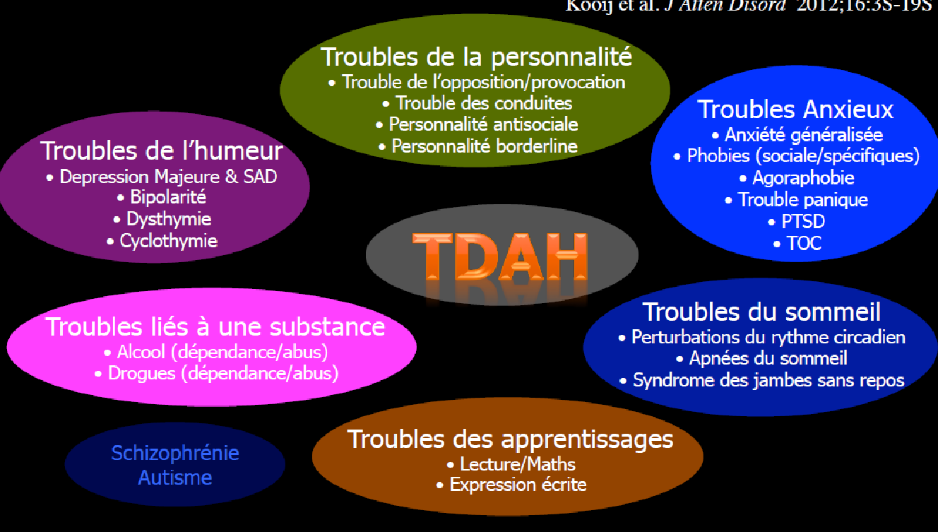

## **Les troubles du sommeil :**

## Des perturbations telles que le retard de phase, le syndrome d'apnée du sommeil, le syndrome des jambes sans repos, et la somnolence/hypersomnie sont fréquemment associées au TDA/H. Il est crucial de surveiller l'exposition aux écrans, la consommation de boissons énergisantes, et l'administration tardive de traitements psychostimulants, car ces facteurs peuvent influencer les troubles du sommeil. Les conséquences de ces perturbations incluent une aggravation des symptômes du TDA/H et un risque accru d'addictions, créant ainsi un cercle vicieux difficile à rompre.

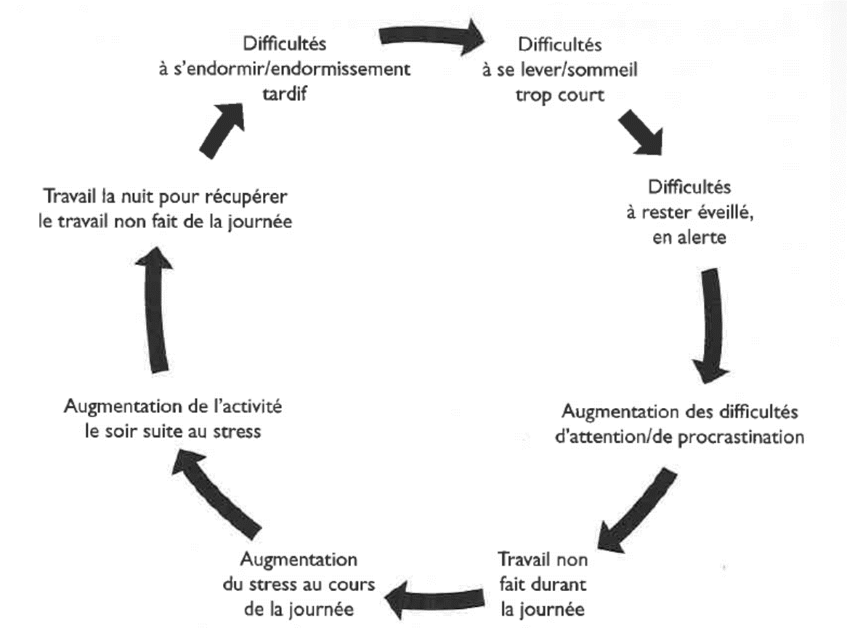

## **Comorbidités somatiques :**

## Diverses conditions somatiques peuvent également accompagner le TDA/H, telles que l'obésité, le diabète, l'asthme, les allergies, les troubles de la thyroïde, la maladie cœliaque, et d'autres troubles digestifs chroniques. La fréquence des céphalées de tension (maux de tête) est également notable. La gestion globale du TDA/H nécessite donc une approche holistique prenant en compte ces multiples dimensions de comorbidités.

## 

# Séance 3: Psychoéducation du TDAH - Évolution du Trouble, Traitements Médicamenteux

## L’évolution est normalement favorable :

Impulsivité et hyperactivité tendent à diminuer mais pas les symptômes attentionnels

Toutefois, persistance d’un impact sur le fonctionnement de la personne

Objectif de la prise en charge : limiter l’hyperactivité et l’impulsivité, améliorer l’attention

Moyens : éducation thérapeutique, médicaments, thérapies non médicamenteuses, prise en charge des comorbidités

### Prise en charge médicamenteuse

Le médicament est le traitement de première intention.

Il s’agit principalement du méthylphénidate qui est un inhibiteur de la recapture de la dopamine et de la noradrénaline. Le mécanisme d’action de ce traitement est similaire à celui des antidépresseurs classiques (inhibiteur de la recapture de la sérotonine). Il permet d’augmenter le signal de la dopamine entre les neurones (motivation/plaisir) et de la noradrénaline (éveil/concentration).

L’action du méthylphénidate consiste donc à la régulation de la dopamine et de la noradrénaline au niveau cérébral de manière stable sur la journée diminuant ainsi les déficits d’attention et la procrastination.

Il fait partie de la classe médicamenteuse des psychostimulants.

#### Les effets bénéfiques du traitement :

Diminution des symptômes :

* Réduction des symptômes attentionnels
* Réduction des symptômes d’hyperactivité/impulsivité (dimensions cognitive, comportementale et émotionnelle)
* Effet sur la dysrégulation émotionnelle et sur les difficultés motivationnelles

Limitation des conséquences négatives :

* Diminue le risque de développer une addiction
* Diminue le risque d’accidents
* Effet neuroprotecteur (amélioration du fonctionnement cérébral)

En cas d’addiction avec ou sans substance, le méthylphénidate chez la personne ayant un TDAH peut permettre une reprise de contrôle des consommations et une diminution des cravings.

Effets secondaires principaux du méthylphénidate :

Diminution de l’appétit, insomnie, maux de tête

Au début ou si mauvais diagnostic principalement

#### Durée de prise du METHYLPHENIDATE

La durée de prise du traitement est variable d’un patient à l’autre.

Si le traitement permet une amélioration de la qualité de vie, il parait judicieux de le garder le temps nécessaire.

Il n’est pas conseillé d’arrêter le traitement le weekend ou pendant les vacances car les symptômes du TDAH ne disparaissent pas lors de ces périodes. De plus, la prise régulière de traitement évite la réapparition d’effets secondaires et contribue également à l’installation de nouvelles habitudes de vie ce qui améliore le sentiment d’efficacité personnel (= satisfaction personnelle ++).

La posologie peut être adaptée en fonction du moment du réveil ou encore si la journée est plus ou moins « chargée » en quantité de travail ou sur le plan émotionnel par exemple.

Ce traitement peut être arrêté brutalement - c’est-à-dire qu’il n’existe pas de risque majeur - si tel est le cas. Il faudra seulement être vigilant au rebond des symptômes du TDAH à l’arrêt.

# Séance 4: Psychoéducation du TDAH - Traitements Non Pharmacologiques et Stratégies de Gestion

### Le travail thérapeutique qui peut m’aider :

**Travail sur l’organisation/la gestion du temps :**

* Agenda, to-do lists, calendrier
* Alarmes
* Priorisation de tâches

**Travail sur la motivation/réduction de la procrastination :**

* Balance motivationnelle
* Prise de conscience des rouages de la procrastination
* Décomposition des problèmes en sous-problèmes
* Minuteur
* Restructuration cognitive des pensées dysfonctionnelles liées à la procrastination

**Travail sur l’attention :**

* Prise de conscience des distracteurs
* Organisation de l’environnement
* « Amplitude attentionnelle »
* Alarmes pour revenir aux tâches en cours

**Travail cognitif :**

* Biais d’optimisme
* Faible estime de soi/perfectionnisme

**Travail sur la gestion des émotions**

### Améliorer sa Gestion du temps

**Se poser 2 questions :**

Qu’ai-je à faire ?

Quand dois-je les faire ?

**Utiliser un agenda**

* Papier ou électronique
* A travailler 10 minutes chaque jour, et à consulter régulièrement dans la journée
* Noter tout ce que contient la journée (obligations, mais aussi : pauses, temps de trajets, etc…)
* Un seul agenda, à garder sur soi
* Rentrer les informations dans l’agenda dès que possible



**Gérer son temps :**

* Porter une montre
* Mettre des alarmes pour : se rappeler d’entreprendre , finir ou changer de tâche
* Accrocher un calendrier (permet d’appréhender le temps globalement)

**Faire des to do liste avec :**

* La liste complète à regarder régulièrement
* La liste du jour
* À travailler 10 minutes chaque jour
* 5 choses maximum
* Réserver un temps cohérent à chaque tâche

Focus to do list :

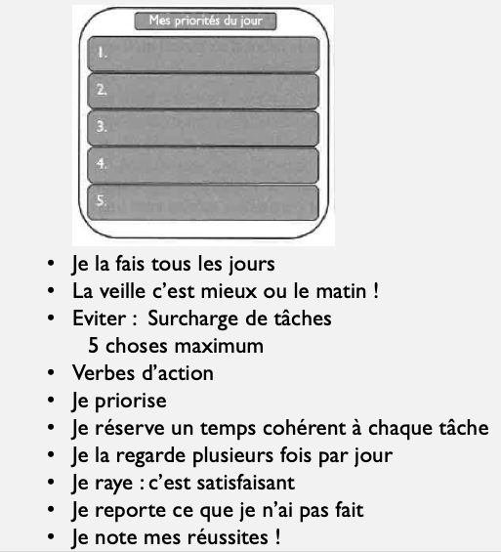

**Prioriser ses tâches**

Tâches « A »:

* Tâches les plus importantes
* A faire aujourd’hui au demain

Tâches « B »:

* Tâches de moindre importance, de long terme
* Débuter les premières portions de tâches dans les prochains jours

Tâches « C »:

* Tâches les moins importantes
* A reconsidérer plus tard

Exemple :

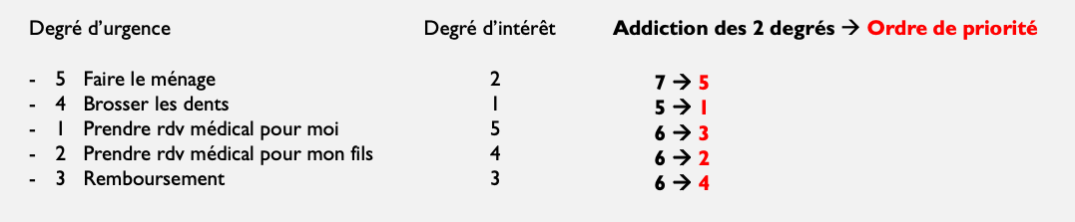

Limiter la procrastination des tâches fastidieuses

Se poser 2 questions :

* Comment puis-je réaliser une tâche complexe ?
* Comment puis-je réaliser une tâche ennuyeuse ?

### AMELIORER SA VIE AU TRAVAIL

**En prenant en compte les difficultés :**

* Exigences cognitives (charge cognitive, interruptions de tâches, planification)
* Charge émotionnelle (relation client, pression temporelle)
* Réunions
* Tâches répétitives
* Distracteurs environnementaux

**Propositions d’aménagements :**

* Utiliser des **supports écrits**
* **Organiser de l’espace de travail**
* **Réduire les distracteurs** (sonores, visuels et internes)
* **Fragmenter les tâches** (par types de tâches)
* **Aides au contrôle temporel** (timers, alarmes)
* **Bouger régulièrement** (« gérer la bougeotte » sans gêner)
* **Eviter la surcharge de travail**
* **Accepter que tout n’est pas toujours attrayant**
* Vérifier la compréhension des consignes (faire reformuler)
* Côté employeur : donner rapidement une vision globale/direction (schémas, résumés)

Si besoin faire appel à : Médecin du travail, MDPH, avec demande RQTH dans les cas les plus complexes, coaching

### Gestion du quotidien

**Soulager ses fonctions exécutives et attentionnelles :**

* **Identifier les distracteurs** et les **limiter**
* **Ranger les choses au même endroit** (« chaque chose à sa place »)
* Utiliser des paniers, tiroirs, fichiers et bien identifier dessus leur contenu
* Traiter un document, puis jeter/ranger (MUST : Manipuler en Un Seul Temps)
* Se faire aider (aide-ménagère)

**Gestion de l’argent :**

* **Etablir un budget**
* **Planifier les dépenses**
* **Ne pas tarder à payer les factures** (règle MUST, se mettre des rappels, automatiser ce qui peut l’être)
* Lutter contre les achats impulsifs :
  + **Se questionner avant d’acheter** (*« En ai-je vraiment besoin ? », « Ai-je l’argent pour me l’offrir ? »*)
  + **Pas d’achats non planifiés** (revenir un autre jour)
  + **Favoriser les espèces** (retirer une fois par semaine)
  + Réserver un **« coussin de sécurité »**
  + Se faire aider (comptabilité)

Le travail thérapeutique inclut des stratégies d'organisation, de gestion du temps, de motivation, et de concentration. Pour améliorer la gestion du quotidien, des conseils sur l'organisation, la gestion financière, et l'hygiène de vie sont fournis.

# Séance 5: Psychoéducation du TDAH - Les Stratégies d'Adaptation 2

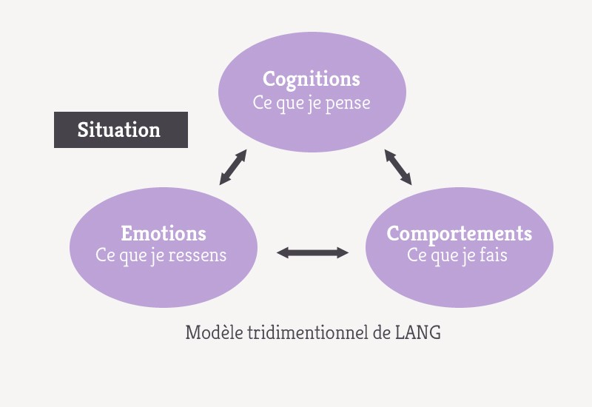

### les distorsions cognitives

Les distorsions cognitions sont des schémas de pensées irrationnels ou exagérés qui participent à entretenir la négativité/vos difficultés.

Les distorsions cognitives peuvent :

* générer du stress
* altérer l’humeur
* faire obstacle au passage à l’action, diminuer la motivation
* Ajouter à la distractibilité et aux difficultés attentionnelles

#### Les biais fréquents :

* Le tout ou rien : **« Je n’arriverai jamais à me concentrer »**

La réalité n’est vu qu’en noir ou en blanc sans nuance de gris. Cette affirmation n’est certainement pas vrai car les échecs, même fréquents, ne sont pas systématiques.

* La surgénéralisation : **« A tous les coups je vais rater cet examen »**

A partir d’un exemple unique, on généralise le résultat si jamais l’évènement se reproduit. De même, ce n’est pas parce qu’on a échoué à un examen qu’on échouera aux suivants.

* Le catastrophisme : **« Je me sens incapable de remplir ses documents administratifs, mon boss va me virer »**

On exagère ou on surestime la probabilité d’un évènement, tout ce qui peut se passer mal va se passer mal. Il parait peu probable qu’un employeur licencie quelqu’un pour des documents non remplis ( quoi que.. )

* La personnalisation : **« Juliette est partie de soirée parce que j’ai du l’énerver en monopolisant toute la conversation et à contrecarrer tous ses arguments »**

**Tout évènement extérieur est perçu comme étant lié à soi alors qu’il existe de multiples raisons pour lesquelles Juliette est rentrée chez elle. Elles n’ont d’ailleurs surement rien à voir avec VOUS !!**

* L’abstraction sélective :

**« Marc m’a fait une remarque sur mon dessert ; j’ai mal cuisiné » (alors que tous les autres ont aimé)**

Ne retenir qu’un détail d’un événement et l’interpréter hors de son contexte.

* Conclusion hâtive : **« Le prochain traitement ne marchera pas mieux que le premier, c'est certain !»**

Conclusions tirées sans preuve évidente et on y adhère sans même s’en rendre compte.

* Maximisation du négatif/minimisation du positif :**« J’ai trouvé la solution au problème mais c’était un simple coup de chance.»**

Ne retenir que les évènements négatifs (dramatisation) et négliger les positifs, exagérer ses erreurs et minimiser les points forts.

* Biais d’optimisme : **J’ai roulé avec ma voiture sur un trottoir et le voyant « réajuster la pression s’est allumé ». Et là je me suis dit « c’est pas grave, ça va tenir jusqu’à la maison à 35km ». Sauf que sur l’autoroute, le voyant crevaison est apparu.**

Amène une personne à surestimer la probabilité d’un évènement positif et sous-estimer la survenue d’un évènement négatif

#### Réadapter ses pensees (restructuration cognitive)

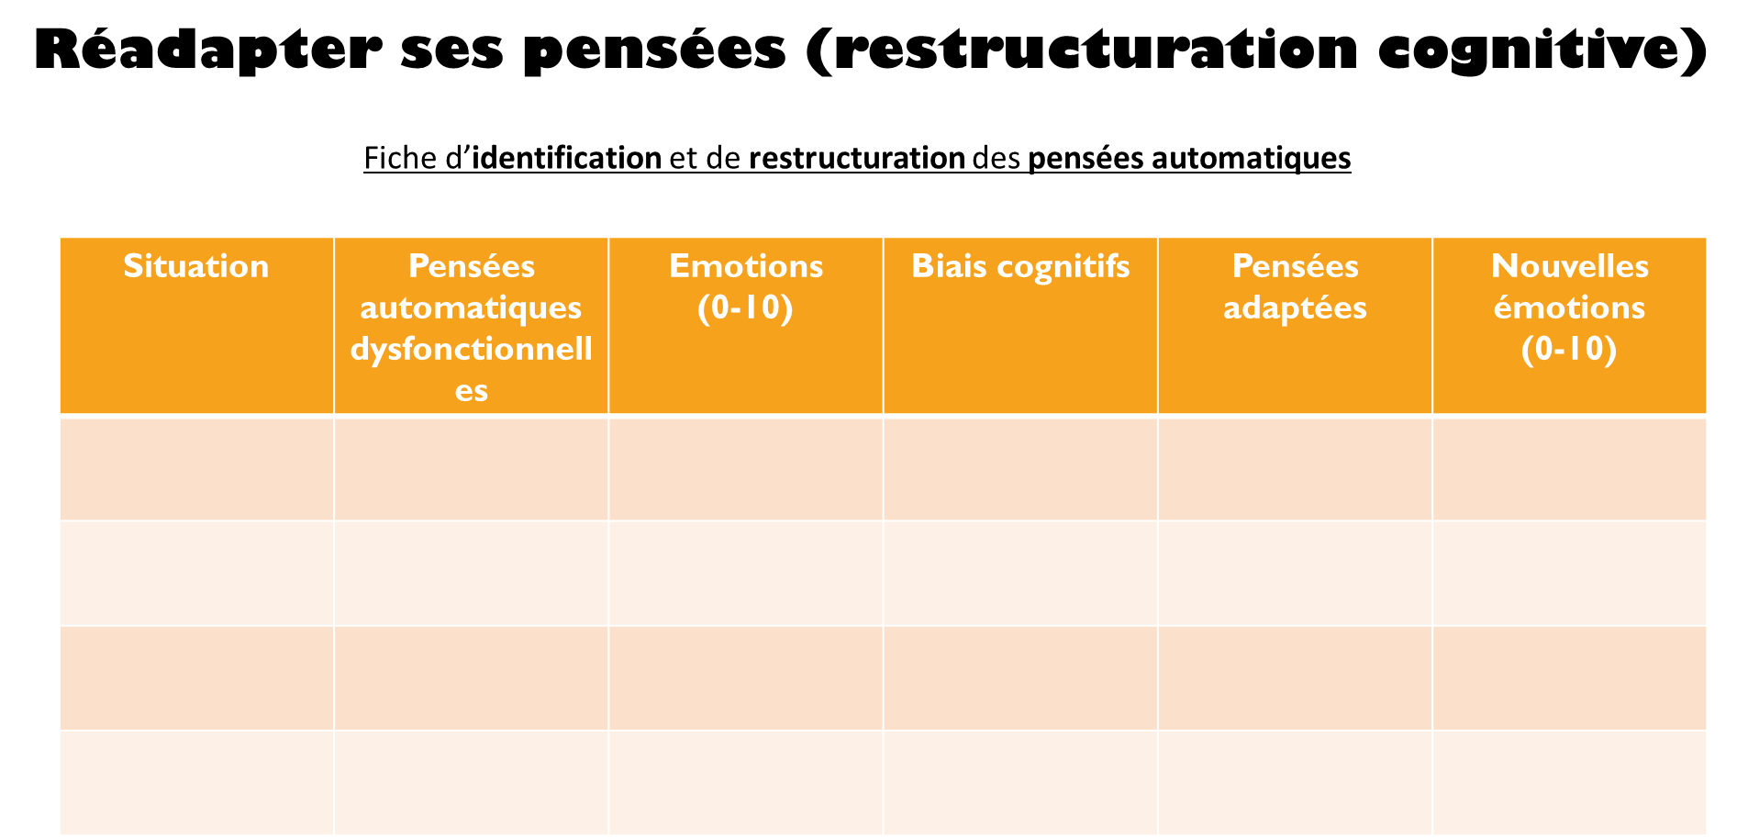

**Exemple :**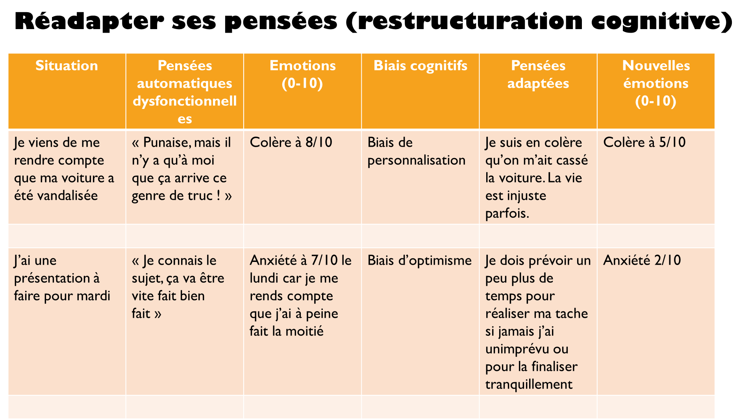

### les strategies de regulation émotionnelle

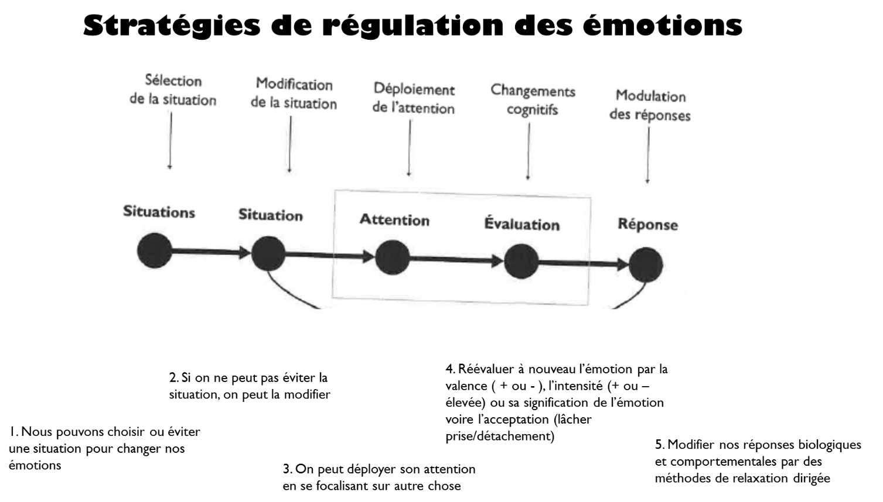

La méditation pleine conscience est présentée comme une aide à la régulation émotionnelle.

**L’aide de la méditation pleine conscience :**

* Attention portée sur l’instant présent
* Attitude d’ouverture et de curiosité bienveillante
* Focalisation et contrôle de l’attention
* Stimulation de la plasticité cérébrale

=> à pratiquer régulièrement !

### Les relations interpersonnelles

Le TDAH impacte l'entourage familial, professionnel, et social. La compréhension du trouble et le soutien sont essentiels. Des conseils sont fournis pour améliorer la communication, la gestion des conflits, et la collaboration avec les proches.

**Difficultés dans les relations interpersonnelles :**

* Ponctualité
* Distractibilité pendant une conversation
* Impulsivité verbale (couper la parole et dire autre chose)
* Ne pas considérer l’effet de ses actions sur autrui
* Oubli des problèmes de l’autre
* Oublier ses engagements
* Faible tolérance émotionnelle
* Infidélité

**Stratégies pour améliorer ses relations aux autres :**

* **Parler au bon moment,** au calme
* **Être explicite** (succinct, une idée à la fois)
* **Savoir s’intéresser/s’adapter à l’autre** (écouter le point de vue de l’autre, observer les signes non verbaux, adapter sa communication, prendre consciemment du recul avant de parler et évaluer l’impact de ses paroles sur autrui)
* **Reconnaître lorsque l’on coupe la parole**
* **Gérer les décrochages attentionnels ;** Répéter ce que vous avez compris
* Technique **« résumer-désamorcer »**
* **Savoir demander une pause** (se retirer si nécessaire)
* Prévoir de **réguliers échanges avec les personnes importantes**
* **Ajuster les attentes des autres**, savoir **s’entourer des bonnes personnes**
* **Parler de son trouble à son entourage**

### L’hygiène de vie

#### Votre sommeil

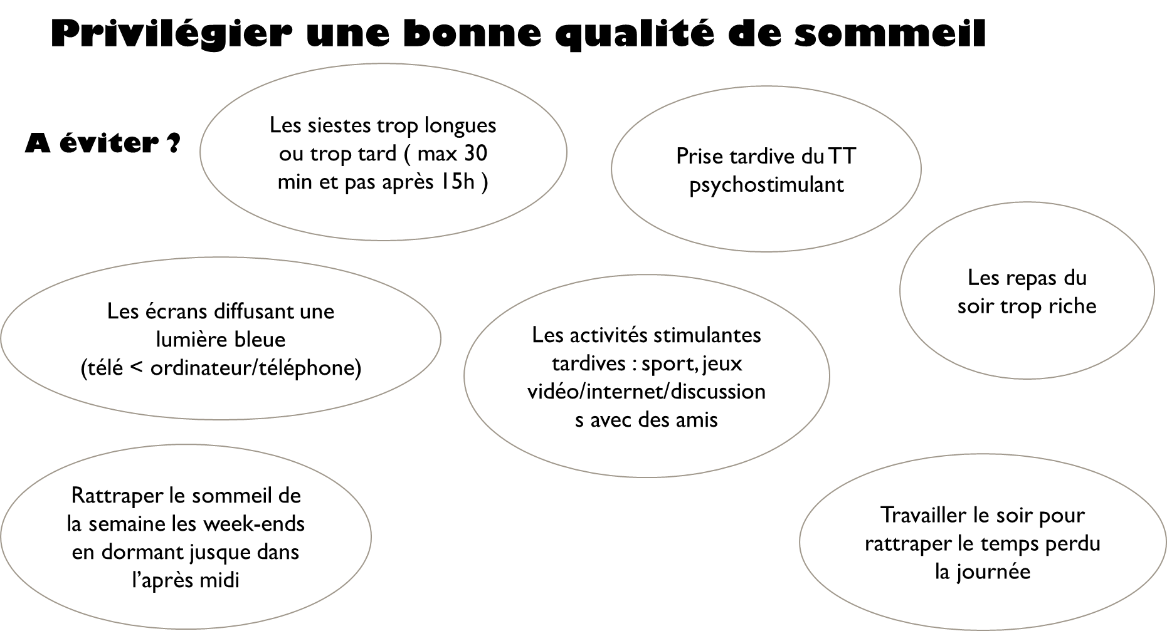

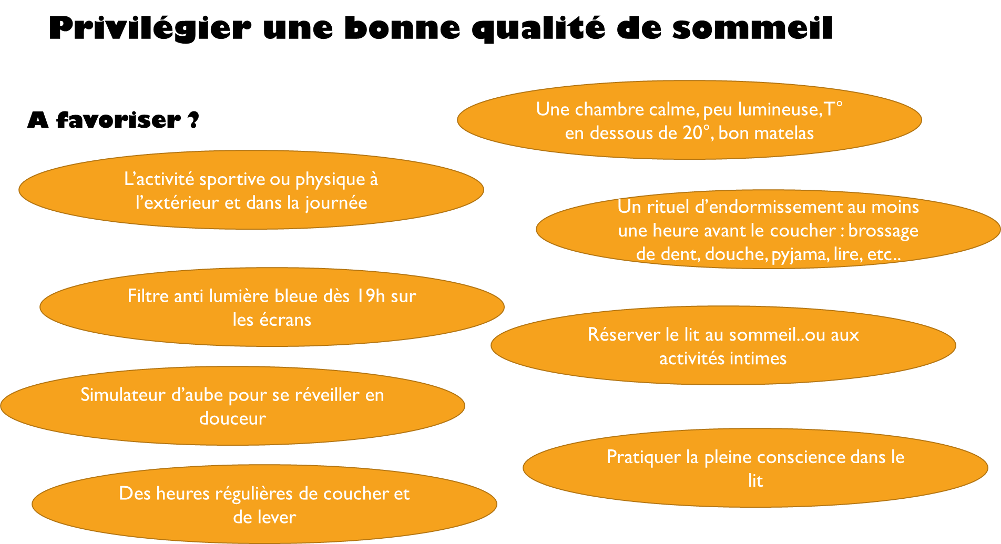

Ps : Bien évidemment, il ne sert à rien de s’attarder à appliquer des conseils alimentaires s’il existe d’autres facteurs plus importants qui expliquent vos déficits de l’attention :

* fumer du cannabis,
* ne pas dormir,
* ne pas faire de sport,
* ne pas prendre son traitement médicamenteux etc..

#### Votre alimentation

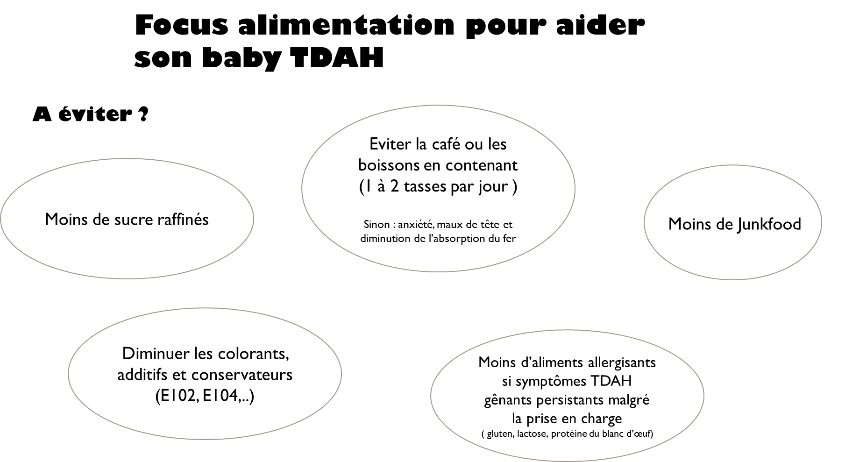

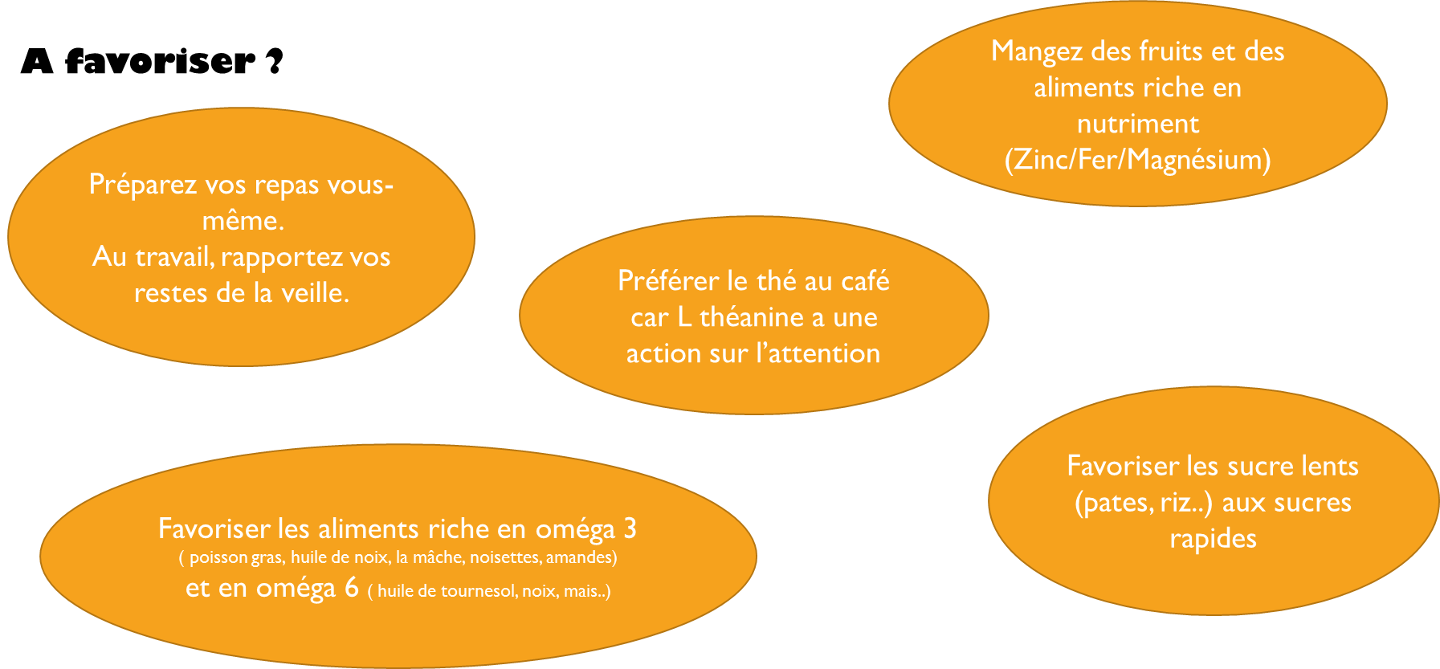

#### Importance de l’hygiène de vie :

Lorsque la personne souffre d’un TDAH, elle se doit d’accorder de l'importance à son sommeil, à son alimentation et à faire de l’activité physique. Voici des conseils pratiques pour intégrer ces éléments dans la routine quotidienne :

* **Éviter les produits Toxiques**
* **Réduire la pression environnementale**

- hyper-sollicitation attentionnelle

- équilibre vie professionnelle/vie personnelle

* **Créer des routines**
* **Vie pas trop turbulente émotionnellement** (s’entourer de personnes STABLES)
* **Activité physique :**
* Augmente la libération de Dopamine et peut réduire la prise de psychostimulants (bien être)
* Améliore les capacités attentionnelles et le niveau d’éveil
* Met en pause l’hyperactivité mentale

**Il n’y a pas que le sport qui compte : il faut s’activer, éviter de rester chez soi.**

**L’objectif est de bouger dans un but : s’oxygéner le cerveau !!**



## Conclusion

La psychoéducation du TDAH vise à fournir des outils et des connaissances pour améliorer la qualité de vie des personnes concernées. La persévérance dans l'utilisation des stratégies enseignées est cruciale, et un suivi régulier avec les professionnels de santé est recommandé pour ajuster la prise en charge en fonction de l'évolution du trouble.

**Ce travail a été construit à partir du Manuel de l’hyperactivité et du déficit de l’attention de Martin DESSEILES**



UN LIVRE à destination des patients : « le manuel de l’hyperactivité et du déficit de l’attention » de Martin DESSEILLES

(aucun lien d’intérêt)

**Associations de soutien :**

Hypersupers TDAH France

TDAH partout Pareil